évolutions de la marche et du vélo sur le territoire depuis 2015 dans le Béthunois

1/ Les principaux points positifs :

1.1 Sur le territoire de la CABBALR : La mise en service du BHNS avec la Bulle 2 qui part de Beuvry, passe par Béthune, Bruay et qui arrive à Barlin et Houdain, soit 22 km. Les aménagements réalisés par le SMT, (avec son propre financement et celui de la CABBALR) comprennent sur une bonne partie des pistes cyclables et des trottoirs. Une cinquantaine de points sont encore à améliorer.

La signature de conventions de partenariat avec l’ADAV des villes de Bruay puis de Béthune et l’ADAV (en 2018 et 2019).

1.2 A Béthune

La réalisation de 5 DSC (plus 5 officialisés dans la zone de rencontre du centre-ville.) Nota : à cette vitesse il faudra encore 40 ans pour mettre en place tous les DSC potentiels dans Béthune, sans compter les mises en sens unique de nouvelles rues comme, par exemple, la rue Juvénal Bienaimé où nous attendons le DSC depuis juin 2019.
L’ouverture par le SMT d’un garage à vélos sécurisé de 40 places sur le parvis de la gare.
La mise en place d’une quarantaine d’arceaux vélos.
La signalétique au sol pour les vélos au rond-point Saint Eloi
La bande cyclable dans le sens de la montée du haut du Bld Jean Moulin
La mise en place de plusieurs « laissez le passage cyclistes » et de sas vélos aux feux tricolores.

Un plan d’animation avec l’organisation de moments forts (fête de la glisse, journée « bicyclette et territoires innovants, forum des associations, pass mobilité, challenge écomobilité scolaire, fête du Street Art et sports urbains au Mont Liébaut , Vital Sport (Décathlon), assises de la mobilité (Comité Grand Béthune) …

La participation de l’ADAV à la commission sécurité routière

La remise en peinture des passages piétons, accompagnée assez souvent des pointillés marquant la ligne d’arrêt des voitures

2/ Les principaux points à faire ou à améliorer à très court terme :
A Béthune :

Depuis juin 2019 la ville a entrepris de refaire tous les marquages au sol, et, nous avons pu participer aux 2 premières réunions avec la ville, le SIVOM et le sous-traitant, mais depuis, plus rien ou presque et nous constatons sur le terrain que rien n’est encore démarré pour la sécurité des cyclistes, je ne prends ci-dessous que quelques exemples pour illustrer mon propos :

Rue de Lille : les logos vélos n’ont pas été repeints en même temps que les passages piétons,

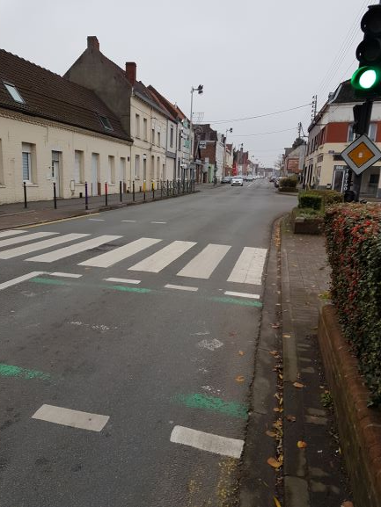
voir photo sas rue de Lille 2091115

A l’angle du Bld Jean Moulin et du Bld Poincaré : même question concernant les sas vélos.

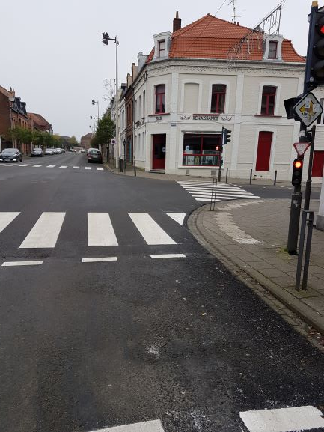
Voir photo Bld jean Moulin 2091124

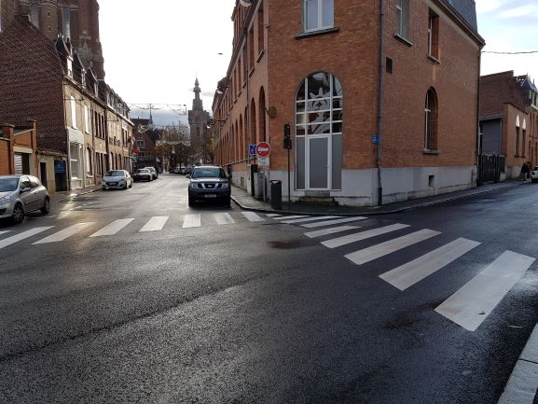
A l’angle de la rue Gambetta et de la rue des Martyrs, le traçage des passages piétons a été refait, mais quid des entrées et sorties des DSC demandés depuis de nombreux mois, et quand seront mis les bons panneaux ?

Voir photo rue Gambetta 2091123

Daniel Dourlens

Correpondant ADAV du Béthunois

le 10 01 2020

